Работа с HTTP

Введение в протокол HTTP
Как вы знаете, сайты размещаются в интернете и для просмотров страниц этих сайтов нужна специальная программа - браузер.

Технически сайты размещаются на специальных компьютерах, которые подключены к интернету. Такие компьютеры называются серверами. Как правило, чтобы разместить сайт в интернете автор сайта покупает место на сервере у специальной организации, которая называется хостингом.

Браузер может получать страницы сайтов с серверов, расположенных в интернете. В рамках взаимодействия браузера и сервера браузер обычно называют клиентом.

Существуют специальные правила, регламентирующие общение клиента и сервера. Набор таких правил называется протоколом. Основным протоколом при работе сайта является протокол HTTP.

Запросы и ответы в протоколе HTTP
Пусть пользователь хочет открыть в браузере некоторую страницу некоторого сайта. Для этого пользователь либо переходит по некоторой ссылке либо вбивает URL страницу в адресную страницу браузера. При этом оба способа технически эквивалентны.

После этого браузер отправляет серверу запрос (англ. request), в котором просит сервер отдать страницу по указанному URL. Сервер получает запрос браузера, формирует ответ (англ. response) и отправляет его назад в браузер.

Запрос и ответ представляют собой просто строки, оформленные специальным образом. Правила оформления этих строк и регулирует протокол HTTP.

Таким образом все взаимодействие клиента и сервера сводится к перебрасыванию сообщений, подобно мячикам в игре пинг-понг.

При этом инициация запроса обязательна. Это значит, что сервер всегда шлет ответ на запрос браузера. Не может быть такого, что сервер что-то пошлет браузеру сам, без предваряющего запроса браузера.

Отсутствие состояния в протоколе HTTP
Протокол HTTP не содержит прямой возможности сделать так, чтобы сервер запомнил нас. Это значит, когда вы видите в браузере загруженную страницу, в этот момент сервер уже давно обработал наш запрос, сразу же забыв про нас.

При этом при получении запросов сервер не может отличить, отправлены ли эти запросы одним клиентом или разными. То есть перемещаясь по страницам сайта при открытии каждой новой страницы сервер не знает, совершали ли мы какие-либо действия на сайте или еще нет.

В реальной жизни, как вы знаете из личного опыта, сайты запоминают нас. Мы можем авторизоваться на сайте, складывать товары в интернет магазине и так далее. Это делается с помощью специальных обходных путей, позволяющих серверу различать клиентов. Эти пути мы будем изучать в дальнейшем.

Структура HTTP сообщений
Итак, клиент и сервер обмениваются друг с другом сообщениями, оформленными специальным образом. Давайте рассмотрим структуру этих сообщений.

Каждое HTTP сообщение состоит из трех частей, которые передаются в указанном порядке: стартовая строка (англ. starting line), заголовки (англ. headers) и тело сообщения (англ. message body).

Технически стартовая строка является первой строкой сообщения, затем на каждой новой строке размещается по одному заголовку, затем идет пустая строка и после нее размещается тело запроса.

При этом стартовая строка определяет тип сообщения, заголовки характеризуют тело сообщения, параметры передачи и прочие сведения, а тело содержит непосредственно данные сообщения.

Стартовая строка и заголовки являются обязательными элементами, а тело - нет. При этом стартовые строки различаются для запроса и ответа.

Стартовая строка HTTP запроса
Строка запроса состоит из следующих частей, разделенных пробелом: из метода запроса, URI запрошенной страницы, версии протокола HTTP.

Метод запроса указывает, хотим мы что-то получить с сервера или, наоборот, что-то передать на сервер. Как правило, используются два метода - GET для получения и POST для отправки данных.

URI запрошенной страницы содержит адрес страницы, которую хочет получить браузер. URI отличается от URL тем, что не содержит имени домена (оно в протоколе HTTP передается отдельно).

Версия протокола указывается следующим образом: сначала буквы HTTP, потом слеш, а потом собственно версия.

Давайте напишем пример стартовой строки HTTP запроса для получения страницы:

GET /page/test HTTP/1.1

А теперь пример запроса для отправки данных:

POST /page/test HTTP/1.1

Методы HTTP запросов
Самыми частыми методами HTTP запросов являются методы GET и POST. Давайте рассмотрим эти методы подробнее, а также изучим другие, более редкие методы. Описание других методов достаточно общее. Дело в том, что эти методы имеют широкое применение и протокол HTTP указывает лишь их общее предназначение. Итак, вот описание методов:

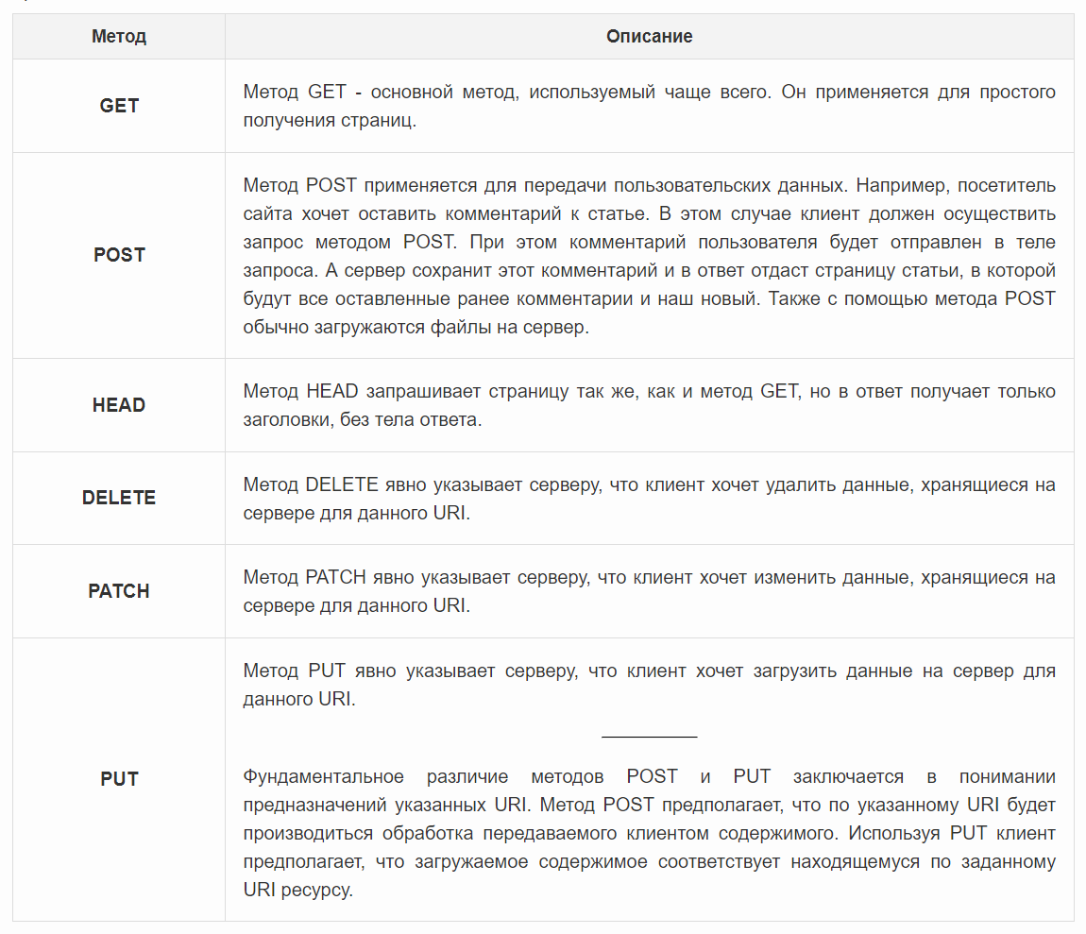

В реальной жизни сервера хорошо поддерживают только методы GET и POST. Поэтому метод GET используется как для получения данных, так и для их удаления и изменения. А метод POST используется как для загрузки данных для их обработки, так и для изменения и удаления данных.
Стартовая строка HTTP ответа
Строка ответа состоит из следующих частей, разделенных пробелом: версии протокола HTTP, кода состояния и пояснения состояния.

Код состояния (англ. status code) указывает, был ли успешен запрос или случилась ошибка. Этот код состоит из трех цифр. Для примера, код 200 символизирует успех, а код 404 указывает клиенту, что страница по данному URL не найдена.

Пояснение состояния (англ. reason phrase) представляет собой короткий текст, описывающий код состояния. Оно предназначено для чтения человеком и никак не влияет на сообщение и не является обязательным. Например, для 404 кода пояснением будет Not Found (рус. Не Найдено).

Давайте напишем пример стартовой строки HTTP ответа для успеха:

HTTP/1.1 200 OK

А теперь пример ответа для ошибки:

HTTP/1.1 404 Not Found

Группы кодов состояний HTTP ответа
Коды состояний ответа сгруппированы в зависимости от результата. При этом группа определяется первой цифрой номера кода. Давайте изучим эти группы:
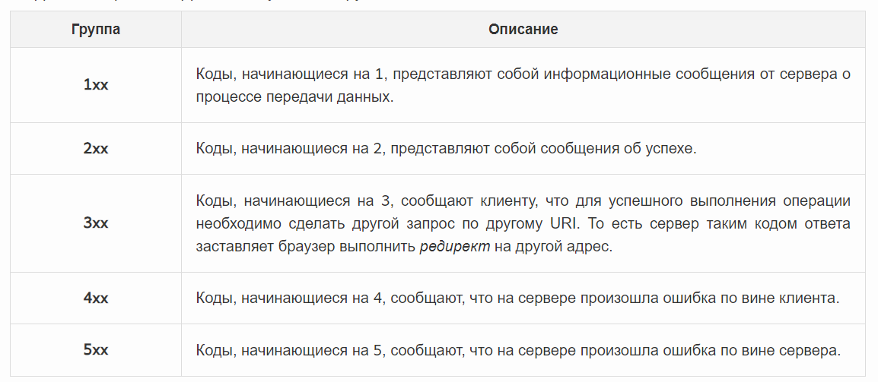

HTTP заголовки
После стартовой строки передаются HTTP заголовки. Заголовки задают дополнительные параметры HTTP сообщения. Технически каждый заголовок должен начинаться с новой строки. А когда все заголовки перечислены, должна следовать пустая строка и тело HTTP сообщения.

Каждый заголовок состоит из имени и значения. Они разделяются двоеточием. Давайте посмотрим на примеры заголовков:

Content-Type: text/html;charset=utf-8
Content-Language: ru
Last-Modified: Sat, 16 Jan 2020 21:16:42 GMT

Все заголовки разделяются на четыре основные группы: General Headers (общие заголовки), Request Headers (заголовки запроса), Response Headers (заголовки ответа), Entity Headers (заголовки сущности).

Общие заголовки применяются как к запросам, так и к ответам, но не имеют отношения к данным, передаваемым в теле.

Заголовки запроса содержит больше информации о ресурсе, который нужно получить, или о клиенте, запрашивающем ресурс.

Заголовки ответа содержат дополнительную информацию об ответе, например его местонахождение, или о сервере, предоставившем его.

Заголовки сущности содержат информацию о теле ресурса, например его длину содержимого или тип. Сюда относятся заголовки Content-Type и Content-Length.

Заголовок Host
Заголовок Host содержит в себе имя домена, на который осуществляется запрос:

Host: example.com

Вместе со стартовой строкой, содержащей URI, и заголовком Host, содержащим имя домена, получается URL запрошенной страницы:

GET /test/ HTTP/1.1
Host: example.com

Заголовок Date
Заголовок Date содержит в себе момент времени, в который было создано HTTP сообщение:

Date: Wed, 21 Oct 2020 07:28:00 GMT

Заголовок Last-Modified
Заголовок Last-Modified в ответе HTTP содержит дату и время, в которую, по мнению сервера, запрашиваемый ресурс был изменён. Он используется в качестве средства проверки для определения того, остался ли ресурс неизменным. Пример:

Last-Modified: Sat, 16 Jan 2020 21:16:42 GMT

Заголовок Content-Type
Заголовок Content-Type задает тип отданного содержимого и его кодировку:

Content-Type: text/html; charset=utf-8

Заголовок Content-Language
Заголовок Content-Language задает язык, на котором написан отданный документ:

Content-Language: ru

Заголовок Content-Length
Заголовок Content-Length указывает размер отправленного получателю тела объекта в байтах:

Content-Length: 10000

Тело HTTP сообщения
После HTTP заголовков размещается тело сообщения. Оно, собственно, и содержит данные, которые передаются в HTTP запросе. Эти данные могут содержать HTML текст страницы, CSS текст файла со стилями, двоичные данные картинки и так далее.

Для примера давайте посмотрим на содержимое HTTP сообщения:

HTTP/1.1 200 OK
Connection: Keep-Alive
Content-Encoding: gzip
Content-Length: 2263
Content-Type: text/html; charset=UTF-8
Date: Tue, 27 Sep 2022 13:04:13 GMT
Keep-Alive: timeout=5, max=100
Server: Apache/2.4.46 (Ubuntu)
Vary: Accept-Encoding

<!DOCTYPE html>
<html>
<head>
<meta charset="utf-8">
<title></title>
</head>
<body>
text
</body>
</html>

Каждый HTTP запрос отнимает время. Поэтому один CSS файл будет грузится быстрее, чем несколько CSS файлов, даже если их суммарный размер будет одинаковым.

Поэтому для увеличения быстродействия все CSS файлы объединяют в один общий файл и все JavaScript файлы объединяют в один общий файл. Это делается с помощью сборщиков, например, Gulp или Webpack.

Мелкие картинки также объединяют в одну. Такая общая картинка называется спрайтом.

В отладчике браузера можно посмотреть на HTTP запросы и ответы своими глазами. Для этого в нем необходимо перейти на вкладку "Network" и после этого обновить страницу. Лучше всего это делать в браузере Chrome.

В этой вкладке можно посмотреть список загруженных файлов, выполнить фильтрацию по каждому типу файлов, а также посмотреть HTTP заголовки запроса и ответа.

Метод HTTP запроса в PHP
В PHP можно определить HTTP метод, которым был осуществлен запрос. Для этого нужно прочитать следующее значение:

$method = $_SERVER['REQUEST_METHOD'];
var_dump($method); // 'GET' или 'POST'

В PHP можно получить значения заголовков запроса. Они содержатся в суперглобальной переменной $_SERVER в виде массива. При этом ключ каждого заголовка запроса начинается 'HTTP_', а далее идет имя этого заголовка заглавными буквами.

Давайте, например, получим содержимое заголовка Host:

echo $_SERVER['HTTP_HOST'];

Если в имени заголовка есть дефисы, то в ключе PHP они превращаются в подчеркивания. Для примера, получим содержимое заголовка Accept-Encoding:

echo $_SERVER['HTTP_ACCEPT_ENCODING'];

Можно получить все HTTP заголовки запроса в виде массива (работает не под всеми серверами). Это делается с помощью следующей функции:

$arr = getallheaders();
var_dump($arr);

С помощью PHP можно отправлять заголовки HTTP ответа в браузер. Это делается с помощью функции header:

header('Content-Type: text/html');

По правилам HTTP сначала отправляются HTTP заголовки, а потом тело HTTP ответа. Из-за этого работа с функцией header в PHP имеет свои особенности.

Дело в том, что если перед вызовом этой функции будет какой-то вывод на экран, он будет трактоваться как начало тела ответа. В этом случае вызов функции header приведет к предупреждению PHP с текстом headers already sent. При этом заголовки может даже и отправятся. Может даже и ошибка не выведется (зависит от настроек PHP). Но чаще всего это будет только на локалке, а при выкладке сайта в интернет все поломается.

Под выводом на экран подразумевается любой текст, пустая строка, пробел, тег, вывод через echo. Даже предупреждения PHP будут выводами на экран.

С помощью функции header можно также отдавать стартовую строку HTTP ответа. Как правило это используется для того, чтобы указать статус. В основном для 404 ошибки:

header('HTTP/1.1 404 Not Found');

Можно отдельно задать статус HTTP ответа, не указывая стартовую строку. Это делается с помощью функции http_response_code:

http_response_code(404);

Задачи
- Сделайте страницу, на которую вы будете отправлять запрос либо методом GET, либо методом POST. Сделайте так, чтобы ваша страница определяла, каким методом отправлен запрос и выводила информацию об этом.
- Получите значение заголовка Accept. Получите значение заголовка Accept-Language.
- Получите массив заголовков. Переберите этот массив циклом и выведите на экран имена заголовков и их значения.
- Допишите код так, чтобы отдавался заголовок 404 ошибки:
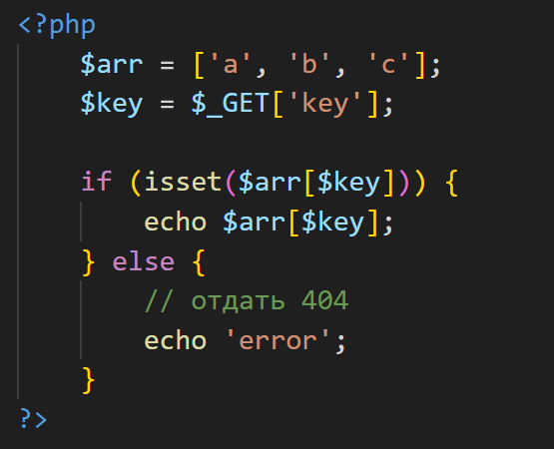
- Допишите код так, чтобы отдавались соответствующие HTTP статусы:
